Чǎваш Республики  Муркаш  муниципаллǎ округĕн  администрацийĕ  ЙЫШĂНУ  05.07.2023 ç. № 1237  Муркаш сали | 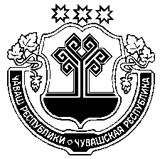 | Чувашская Республика  Администрация  Моргаушского  муниципального округа  ПОСТАНОВЛЕНИЕ  05.07.2023 г. № 1237  с. Моргауши

О признании утратившим силу постановления
администрации Моргаушского муниципального
округа Чувашской Республики от 16.01.2023 г. №97
«Об утверждении Положения об осуществлении
выплат стимулирующего характера по итогам
работы руководителей муниципальных учреждений
Моргаушского муниципального округа Чувашской
Республики, находящихся в ведении отдела культуры
и архивного дела администрации Моргаушского
муниципального округа Чувашской Республики

1. Признать утратившим силу постановление от 16.01.2023 г. №97 «Об утверждении Положения об осуществлении выплат стимулирующего характера по итогам
работы руководителей муниципальных учреждений Моргаушского муниципального округа Чувашской Республики, находящихся в ведении отдела культуры и архивного дела администрации Моргаушского муниципального округа Чувашской Республики».
2. Контроль за выполнением настоящего постановления возложить на отдел культуры и архивного дела администрации Моргаушского муниципального округа Чувашской Республики.
3. Настоящее постановление вступает в силу после его официального опубликования.

Глава Моргаушского
муниципального округа А.Н. Матросов

Исп. Рыжкова Л.А.
62-5-37

